**Отдел надзорной деятельности и профилактической работы по Калининскому, Лысогорскому и Самойловскому районам Саратовской области УНД и ПР Главного управления МЧС России напоминает**

В преддверии выходных дней отдел надзорной деятельности и профилактической работы по Калининскому, Лысогорскому и Самойловскому районам Саратовской области УНД и ПР Главного управления МЧС России по Саратовской области напоминает о соблюдении правил пожарной безопасности.

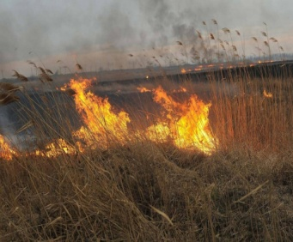

В период с 1 по 6 мая на территории Калининского района произошло 4 загорания, 1 из которых загорание сухой растительности .

С 10 апреля на территории Калининского района установлен особый противопожарный режим. Введен ряд дополнительных требований пожарной безопасности. А именно запрет на разведение открытого огня, сжигание мусора и сухой травы, на посещение лесов. На нарушение правил предусмотрены серьезные штрафы.

В период майских праздников хотелось бы напомнить жителям района о соблюдении правил пожарной безопасности прежде всего на своих дачах, приусадебных участках. Проведите очистку своих территорий от сгораемого мусора, не сжигайте его. Обеспечьте наличие на своих участках первичных средств пожаротушения. На особый контроль возьмите эксплуатацию электронагревательных приборов, печей. Следите за детьми.

**Отдел надзорной деятельности и профилактической работы по Калининскому, Лысогорскому и Самойловскому районам Саратовской области УНД и ПР Главного управления МЧС России по Саратовской области обращается к населению, соблюдайте правила пожарной безопасности, не подвергайте сою жизнь и жизни ваших близких опасности!**